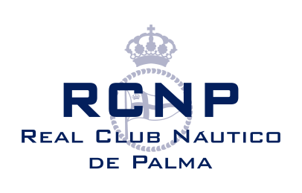

F O T O

HOJA INSCRIPCIÓN ESCUELA BASE DE VELA LIGERA 2020 / 2021

 SOCIO  NO SOCIO

DATOS DEL ALUMNO:
Nombre: Apellidos:
DNI:
Fecha de Nacimiento: | Edad:

DATOS PERSONALES MADRE / PADRE / TUTOR
Nombre: Apellidos:
DNI: Telf.: Móvil:
Dirección: CP: Población:
Correo Electrónico:
Otra persona de Contacto:
Telf.: Móvil: Correo Electrónico:

DATOS BANCARIOS
Titular Cuenta:
IBAN:

GRUPO:
INFANTIL BARCO COLECTIVO (DE 5 A 6 AÑOS) |  | 12 PLAZAS
INFANTIL OPTIMIST INICIACIÓN (DE 7 A 12 AÑOS) |  | 7 PLAZAS
INFANTIL OPTIMIST MEDIO (DE 7 A 12 AÑOS) |  | 14 PLAZAS
INFANTIL OPTIMIST PERFECCIONAMIENTO (DE 7 A 12 AÑOS) |  | 7 PLAZAS
*El número mínimo por grupo es de 5 inscritos, si no se llegara se anulará dicho grupo

Precio Socio: 55.-€
Precio No Socio: 80.-€

NOCIONES DE VELA:
¿Ha realizado algún curso de vela?
 Sí No Lugar de realización……………………………………
*Si realizó el curso en el RCNP, por favor indique el último nivel…………………………………………
Nivel de conocimiento de navegación a vela
 Nulo  Básico  Medio  Alto
¿Está interesado en que su hijo forme parte del Equipo de Regatas del RCNP?
 No Sí

CUESTIONARIO DE SALUD
¿Tiene alguna alergia?
No Sí Medicación…………………………………………
¿Tiene alguna enfermedad reseñable?
No Sí Enfermedad…………………………………………

NORMAS GENERALES:
PLAZAS: El número de plazas es limitado por grupos. Se confirmará al solicitante si tiene plaza. Una vez cubiertas las plazas ofertadas pasará a una lista de espera, por si estuviera interesado. Si no se llega a un mínimo de 5 plazas por grupo no se realizará la actividad de dicho grupo.
ANULACIONES: Las anulaciones deberán realizarse por escrito en la Oficina del Club antes de que comience el mes, si no se facturará el mes entero.
AUTORIZACIONES: Por medio de la presente declaro conocer y acepto que en ocasión de la actividad de la Escuela Base de Vela Ligera se realizarán algunas sesiones audiovisuales en las que quedarán registradas su imagen. Por lo cual cedo a favor del Real Club Náutico de Palma las citadas imágenes, para su reproducción, publicación, transformación y divulgación en cualquier medio gráfico, audiovisual o informático. Dicha cesión tiene carácter gratuito.
Como madre, padre o tutor, con custodia durante los periodos de la actividad en la Escuela Base Vela Ligera contratados del alumno participante, doy fe que sabe nadar y autorizo a realizar las actividades programadas, conforme a las condiciones fijadas por el Real Club Náutico de Palma, así como acepto las condiciones y consentimiento de la Escuela Base de Vela Ligera 2020/2021 en relación a las medidas extraordinarias sobre la pandemia del COVID-19, entregadas en documento aparte. Y para que conste a efectos oportunos, firmo en:
Fecha y Firma:

